ГУАП

КАФЕДРА 31

ОТЧЕТ   
ЗАЩИЩЕН С ОЦЕНКОЙ

ПРЕПОДАВАТЕЛЬ

|  |  |  |  |  |
| --- | --- | --- | --- | --- |
| доцент |  |  |  | А.Л. Ляшенко |
| должность, уч. степень, звание |  | подпись, дата |  | инициалы, фамилия |

|  |
| --- |
| Отчет о лабораторной работе №7  РАСЧЕТ СХЕМ СУММАТОРА-ВЫЧИСЛИТЕЛЯ |
| по курсу: СХЕМОТЕХНИКА СРЕДСТВ КОНТРОЛЯ |
|  |

РАБОТУ ВЫПОЛНИЛА

|  |  |  |  |  |  |
| --- | --- | --- | --- | --- | --- |
| СТУДЕНТКА ГР. № | 3915 |  |  |  | Е.А.Миченко |

Санкт-Петербург

2022г.

Цель работы: Исследование схем сумматора-вычислителя

Ход работы:

Вариант 1

Сбалансированный сумматор-вычитатель

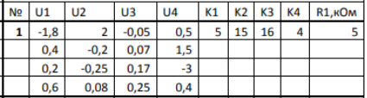

Рассчитываем резисторы R2, R3, R4,R5 получим

R2=5кОм

R3=1,67кОм

R4=0,125кОм

R5=2кОм

Условие сбалансированности коэффициентов: сумма коэф. усиления на инвертирующем входе равна сумме коэф. усиления на неинвертирующем входе:

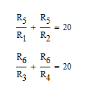

В среде Multisimсобираем схему:

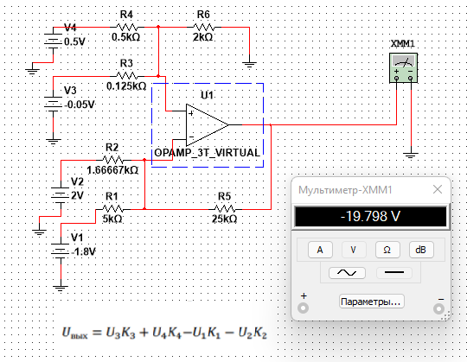

Рисунок 1 – Схема сбалансированного сумматора-вычислителя с четырьмя входами

Далее рассчитываем выходное напряжение для схемы:





Оценка результатов моделирования:

Вычисляем абсолютную и относительную погрешность

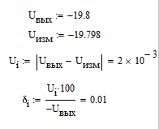

Получим результаты исследований схемы 1

Таблица 1 – Результаты исследований сбалансированной

схемы сумматора-вычислителя

|  |  |  |  |  |  |  |  |
| --- | --- | --- | --- | --- | --- | --- | --- |
| Вариант №1 | | | | | | | |
| $$U_{1},B$$ | $$U_{2},B$$ | $$U_{3},B$$ | $$U_{4},B$$ | $$U_{изм},B$$ | $$U_{вых},B$$ | $$∆U,B$$ | $$δ,\%$$ |
| -1.8 | 2 | -0.05 | 0.5 | -19.798 | -19.8 | $$2*{10}^{-3}$$ | 0.01 |
| 0.4 | -0.2 | 0.07 | 1.5 | 8.119 | -24.88 | $$9.94*{10}^{-4}$$ | 0.012 |
| 0.2 | -0.25 | 0.17 | -3 | -6.529 | -6.53 | $$1.007*{10}^{-3}$$ | 0.015 |
| 0.6 | 0.08 | 0.25 | 0.4 | 1.4 | 1.4 | $$2.4*{10}^{-6}$$ | $$-1.714*{10}^{-4}$$ |

Универсальный сумматор-вычитатель.

Рассчитываем резисторы R2, R3, R4,R5

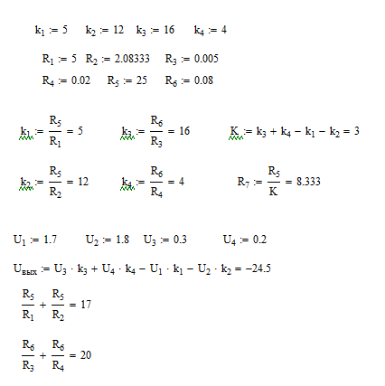

Мы видим, что условие сбалансированности не выполняется. Поэтому собираем универсальную схему, в которой всегда может быть обеспечен баланс коэф.усиления.

Так как суммарный коэф. усиления больше 0, добавляем резистор R7 между инвертирующим входом и землей.

В среде Multisimсобираем схему:

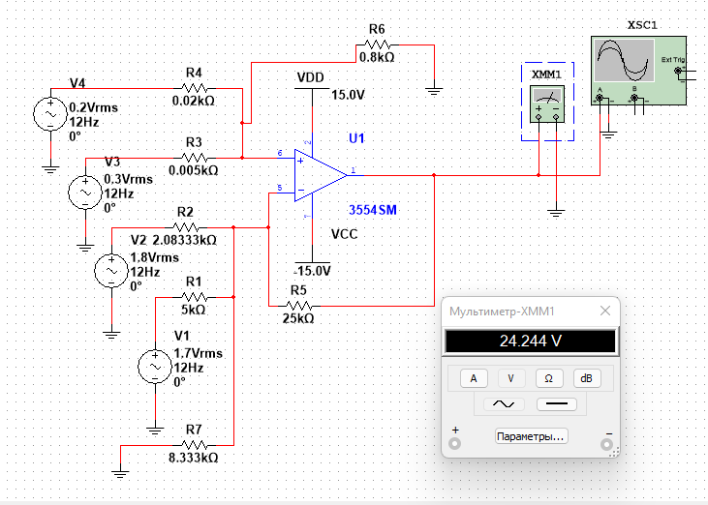

Рисунок 2 – Схема универсального сумматора-вычислителя с четырьмя входами

Оценка результатов моделирования:

Вычисляем абсолютную и относительную погрешность

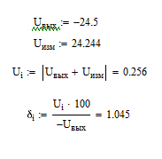

Для различных комбинаций входных напряжений повторяем алгоритм.

Получим результаты исследований схемы 2:

Таблица 2 – Результаты исследований универсальной

схемы сумматора-вычислителя

|  |  |  |  |  |  |  |  |
| --- | --- | --- | --- | --- | --- | --- | --- |
| Вариант №1 | | | | | | | |
| $$U_{1},B$$ | $$U_{2},B$$ | $$U_{3},B$$ | $$U_{4},B$$ | $$U_{изм},B$$ | $$U_{вых},B$$ | $$∆U,B$$ | $$δ,\%$$ |
| 1.7 | 1.8 | 0.3 | 0.2 | 24.244 | -24.5 | 0.256 | 1.045 |
| 0.4 | -0.2 | 0.5 | 0.05 | 8.97 | 8.6 | $$0.37$$ | 4.302 |
| -0.3 | 0.25 | -0.17 | 3 | 8.198 | 7.78 | 0.418 | 5.373 |
| -0.6 | -0.08 | -0.25 | 2 | 8.142 | 7.96 | 0.182 | 2.286 |

Вывод

В ходе данной работы исследовали универсальный сумматор-вычитатель и сбалансированный сумматор-вычитатель